|  |  |
| --- | --- |
| **TRƯỜNG THPT CHUYÊN**  **THÁI BÌNH**  ĐỀ THI ĐỀ XUẤT | **KÌ THI HỌC SINH GIỎI CÁC TRƯỜNG THPT CHUYÊN**  **KHU VỰC DUYÊN HẢI VÀ ĐỒNG BẰNG BẮC BỘ**  **NĂM 2022** |
|  | **Đề thi môn: SINH HỌC lớp 11**  Thời gian: 180 phút (không kể thời gian giao đề) |

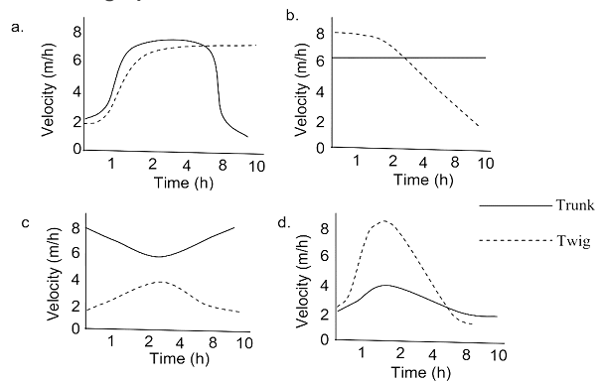**Câu 1: (2 điểm) Trao đổi nước và dinh dưỡng khoáng**

a. Trong một thí nghiệm, tốc độ dòng dịch xylem được đo ở cả phần nhánh cây nhỏ (twig) cũng như phần thân chính (trunk) trên cùng một cây trong một ngày. Đồ thị nào ở Hình 1a diễn tả chính xác thí nghiệm đó? Giải thích.

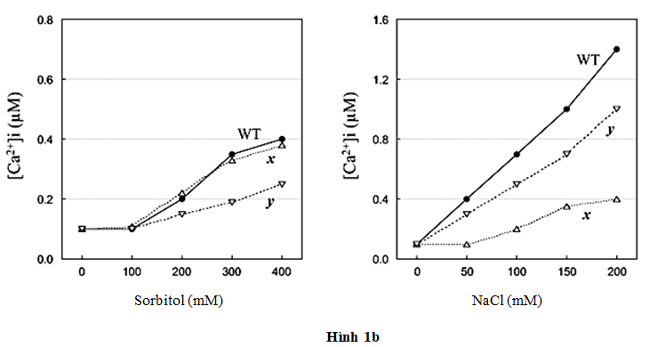b. NaCl gây ra 2 hiệu ứng căn bản đối với tế bào thực vật là tress về thẩm thấu và stress về ion, 2 hiệu ứng này đều kích thích con đường truyền tín hiệu bắt đầu bằng sự tăng nồng độ Ca2+ nội bào ([Ca2+]i). Ngược lại, sorbitol, một rượu tạo thành từ đường, thường được sử dụng như chất gây áp suất thẩm thấu, chỉ gây ra stress về thẩm thấu do sorbitol không ion hoá. x và y là các đột biến ở cây Arabidopsis bị khiếm khuyết về tăng [Ca2+]i gây ra bởi NaCl . Hình 1b biểu thị sự gia tăng [Ca2+]i phụ thuộc liều lượng gây ra bởi NaCl

Hình 1a

hoặc sorbitol ở các cây con của kiểu dại (WT) và các đột biến x và y.

Trong hai thể đột biến x và y, thể đột biến nào là thể đột biến dạng khiếm khuyết trong nhận biết stress về thẩm thấu, thể đột biến nào là thể đột biến dạng khiếm khuyết trong nhận biết stress về ion? Giải thích.

**Câu 2: Quang hợp và hô hấp (2 điểm)**

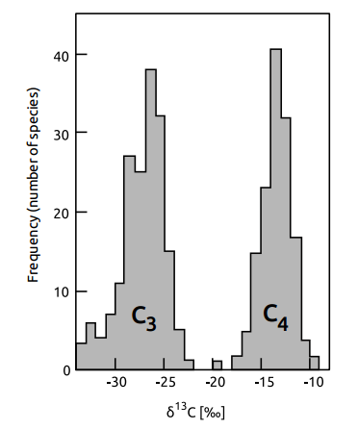a. Hai đồng vị cacbon có mặt trong khí quyển là 12C và 13C, nhưng 12C là có mặt phổ biến hơn khoảng 100 lần. Nhiều quá trình trao đổi chất phân biệt và sử dụng nhiều 12C mà ít sử dụng 13C dẫn tới một tỷ lệ của 13C trong sinh khối nhỏ hơn trong khí quyển. Sự khác nhau tương đối giữa tỷ lệ mong đợi (lý thuyết) và tỷ lệ quan sát được chỉ ra bởi hệ số δ13C ; hệ số càng nhận giá trị âm, thì mức độ phân biệt giữa hai đồng vị càng lớn. Hình 2a cho thấy sự phân bố giá trị δ13C tìm thấy ở các loài cây C3 và C4.

(1). Phản ứng cố định CO2 thành axit oxaloacetic so với phản ứng của RuBisco thì phản ứng nào phân biệt và ít sử dụng 13C hơn? Giải thích.

(2). Thịt gia súc nuôi từ đồng cỏ ở vùng núi Thụy Sỹ so với thịt gia súc nuôi từ đồng cỏ Trung Phi thì loại thịt nào có hàm lượng 13C thấp hơn? Giải thích.

(3). Có thể phân biệt được đường tinh luyện từ cây mía và từ củ cải đường dựa vào khối lượng (số khối) không? Giải thích.

Hình 2a

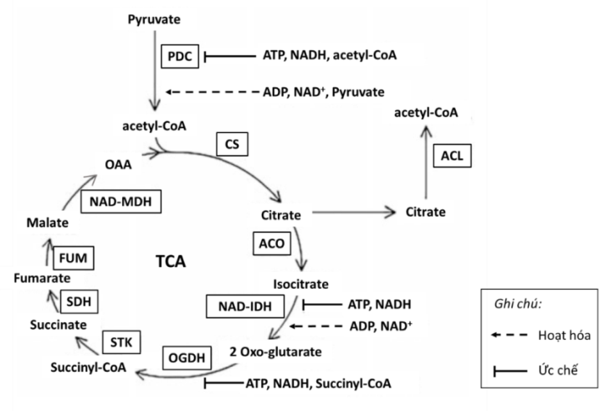 b. Trong điều hòa chu trình acid citric (TCA), NADH và ATP là hai chất có vai trò quan trọng. Các enzyme trong chu trình được hoạt hóa khi tỉ lệ NADH/NAD+ và ATP/ADP bị giảm xuống dưới giá trị ngưỡng, đồng thời chịu ảnh hưởng của nồng độ cơ chất và/hoặc nồng độ sản phẩm. Hình 2b thể hiện một số sự kiện điều hòa trong chu trình TCA (Tên viết tắt của các enzyme được ghi trong ô chữ nhật).

(1). Hãy so sánh cường độ hô hấp của lá cây C3 giữa ban ngày và ban đêm (cao hơn, thấp hơn, tương đương). Giải thích.

(2). Hãy so sánh cường độ hô hấp giữa thực vật C3 và thực vật C4 trong điều kiện thường (cao hơn, thấp hơn, tương đương). Giải thích.

Hình 2b

**Câu 3: Sinh trưởng, phát triển và sinh sản ở thực vật (2 điểm)**

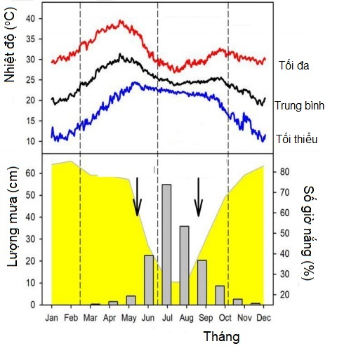a. Biểu đồ Hình 3a thể hiện nhiệt độ hàng năm, lượng mưa và ánh sáng mặt trời tại một khu vực nhiệt đới ở Ấn Độ. Với biểu đồ đường phía trên biểu thị nhiệt độ, biểu đồ cột phía dưới biểu thị lượng mưa và biểu đồ đường cong phía dưới biểu thị số giờ nắng. Những cây mọc ở vùng này ra lá mới trong tháng 3 và tháng 4. Đây là thời điểm nóng nhất và khô hạn nhất trong năm. Em hãy giải thích hiện tượng sinh trưởng đặc biệt này của thực vật nơi đây?

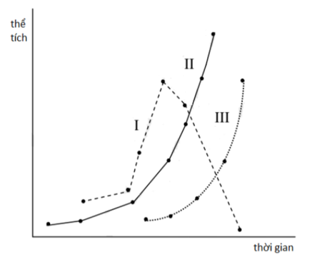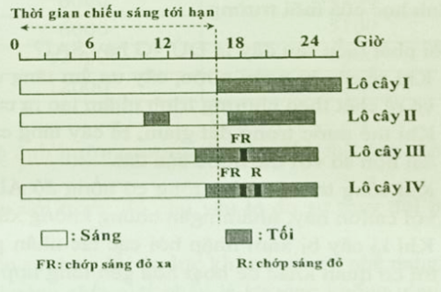b. Ké đầu ngựa là cây ngày ngắn có thời gian chiếu sáng tới hạn là 16 giờ. Để nghiên cứu tác động của quang chu kì đến khả năng ra hoa của loài cây này, 4 lô ké đầu ngựa được trồng trong cùng điều kiện dinh dưỡng nhưng khác nhau về chế độ chiếu sáng như được minh họa ở hình 3b. Hãy cho biết các lô từ I -> IV lô nào ké đầu ngựa sẽ ra hoa? Giải thích.

**Hình 3c**

**Hình 3a**

**Hình 3b**

c. Sự tăng trưởng của noãn, phôi và nội nhũ sau quá trình thụ tinh kép ở một loài thực vật được thể hiện trong đồ thị Hình3c. Hãy cho biết các đường I, II và III tương ứng với sự tăng trưởng của cấu trúc nào? Giải thích.

**Câu 4: Tiêu hóa, hô hấp(2 điểm)**

a. Phẫu thuật Bariatric (hay còn gọi là phẫu thuật giảm cân) là một thủ tục y tế làm giảm kích thước hay cắt bỏ một phần dạ dày và cho phép thức ăn đi vòng qua một phần của ruột non. Phẫu thuật thường được thực hiện khi những người béo phì đã thử không thành công nhiều cách để giảm cân và sức khỏe của họ bị tổn hại bởi cân nặng của họ. Có nhiều rủi ro liên quan đến phẫu thuật, nhưng nó giúp một số người giảm được một lượng cân nặng đáng kể và cuối cùng là cải thiện sức khỏe tổng thể của họ. Dựa trên sự hiểu biết của bạn về hệ tiêu hóa và dinh dưỡng, hãy giải thích một số sự thiếu hụt dinh dưỡng có thể xảy ra do kết quả của phẫu thuật này.

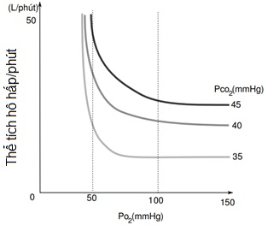b. Trong một nghiên cứu được thể hiện ở hình 4, người ta đã phát hiện ra nhiều cơ chế kiểm soát sự trao đổi khí và sự hít thở. Tác động của việc thay đổi áp suất O2 hoặc CO2 trong phế nang ở phổi người lên thể tích không khí hít thở mỗi phút đã được ghi lại. Ở mực nước biển, khí phế nang thường có PO2 = 100 mmHg, PCO2 = 40 mmHg.

(1). Đâu là yếu tố chính điều khiển nhịp thở ở người khỏe mạnh bình thường (pO2, pCO2)? Giải thích.

(2). Ở độ cao lớn (áp suất không khí <50% so với mực nước biển), yếu tố nào gây ra sự tăng nhịp thở? Giải thích.

(3). Đối với sự giảm mạnh phân áp O2 máu, cơ thể người có thể có những đáp ứng như sau: Hồng cầu tiết 2,3 DPG, cơ vân tăng tổng hợp myoglobin, tăng nhịp thở và độ sâu hô hấp, thận tăng tiết EPO. Hãy phân loại các đáp ứng trên theo các giai đoạn thiếu O2 ở người bình thường (ngắn hạn, trung hạn, dài hạn)? Giải thích.

**Hình 4**

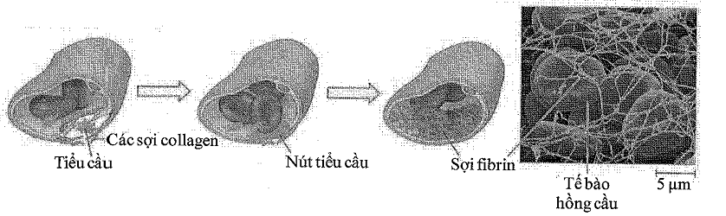**Câu 5: Sinh lý máu, tuần hoàn (2 điểm)**

a. Đông máu là một phản ứng bảo vệ cơ thể tránh mất máu trong trường hợp mạch máu bị tổn thương. Một số bước cơ bản của quá trình đông máu được minh họa ở hình 5. Khả năng đông máu ở những trường hợp sau bị ảnh hưởng thế nào? Giải thích.

**Hình 5**

(1). Người bị bệnh suy tủy xương.

(2). Người bị bệnh suy giảm chức năng gan.

(3). Người có chế độ ăn thiếu Ca2+ dẫn đến Ca2+ máu thấp hơn so với người khỏe mạnh bình thường.

(4). Người có hàm lượng prothrombin huyết tương thấp hơn so với người khỏe mạnh bình thường.

b. Bảng dưới đây thể hiện giá trị trung bình của áp lực và thể tích máu của tâm thất ở các giai đoạn trong chu kỳ tim ở trạng thái nghỉ ngơi của người khỏe mạnh và hai người bệnh (1), (2). Mỗi người bệnh bị một khiếm khuyết khác nhau về van tim bên trái.

|  |  |  |  |  |
| --- | --- | --- | --- | --- |
| Chỉ số  Đối tượng | Áp lực trong tâm thất (mmHg) | | Thể tích máu trong tâm thất (ml) | |
| Tâm trương tối đa | Tâm thu tối đa | Ngay khi kết thúc tống máu | Khi đẩy máu |
| Người khỏe mạnh | 10 | 120 | 40 | 120 |
| Người bệnh 1 | 20 | 140 | 80 | 135 |
| Người bệnh 2 | 10 | 100 | 10 | 139 |

(1). Hãy tính nhịp tim của người khỏe mạnh ở trên khi lưu lượng tim là 28,82 lít/phút, thể tích máu tối đa của tâm thất tăng gấp đôi và thể tích máu tối thiểu của tâm thất giảm một nửa. Nêu cách tính.

(2). Trong hai người bệnh 1 và 2 có một người bị hở van tim và một người bị hẹp van tim. Hãy cho biết người nào bị hở van tim, người nào bị hẹp van tim? Giải thích.

**Câu 6: Bài tiết, cân bằng nội môi (2 điểm)**

a. Creatinine là một dạng biến đổi của creatine sau khi đã loại bỏ nhóm photphat cho sự tạo ATP trong điều kiện vận động cường độ cao do thiếu O2. Ure và creatinine đều có thể đi tự do qua hàng rào lọc ở cầu thận. Tuy nhiên trong khi creatinine không được tái hấp thu trở lại một lượng ure được tái hấp thu ở ống góp.

So với người khỏe mạnh, tỉ lệ ure/creatinine máu sẽ thay đổi như thế nào trong mỗi trường hợp từ 1-4 sau? Giải thích.

(1). Người bị hư hại thận cấp tính làm giảm hoạt động của các tế bào biểu mô ống góp.

(2). Người có chức năng thận bình thường nhưng bị mất nước trầm trọng.

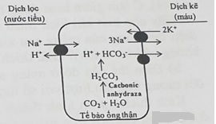(3). Người bị tắc nghẽn cấp tính niệu đạo, bàng quang chưa giãn tối đa.

(4). Người tập thể thao cường độ cao kéo dài, uống đủ nước.

b. (1). Tế bào ở Hình 6 là thể hiện của loại tế bào nào sau: tế bào thành ống góp, tế bào thành quai Henle tế bào thành ống lượn xa? Giải thích.

(2). Thuốc Acetazolamide là loại thuốc lợi tiểu. Thuốc này ức chế hoạt động của enzyme carbonic anhydrase trong tế bào ống lượn gần và ống lượn xa. Tại sao ức chế hoạt động của enzyme này lại gây tăng thải Na+ qua nước tiểu, tăng pH nước tiểu và thải nhiều nước tiểu?

**Hình 6**

**Câu 7: Cảm ứng, sinh trưởng - phát triển và sinh sản ở động vật (2 điểm)**

a. Một thí nghiệm đơn giản được tiến hành dùng để xác định sự tương tác của 3 synap và 1 sợi trục (Hình 7.1a). Các phần của thí nghiệm được mô tả bằng biểu đồ điện thế màng (Hình 7.2a).

**Hình 7.1a**

**Hình 7.2a**

Theo dõi vi điện cực

Ngưỡng

Sợi trục

(1). Phần 2, phần 3 của thí nghiệm thể hiện phương thức tương tác nào của các synap thần kinh?

(2). Điện thế hoạt động (khử cực đạt ngưỡng) xuất hiện trên sợi trục khi nào?

(3). Ở một thí nghiệm khác nhằm xác định tương tác của một số loại thuốc lên dẫn truyền xung thần kinh, người ta sử dụng các thuốc với tác dụng như sau:

- tăng tính thấm màng với Cl-,

- tăng tính thấm màng tế bào với Na+

- tăng hoạt động của bơm Na-K trên màng sinh chất.

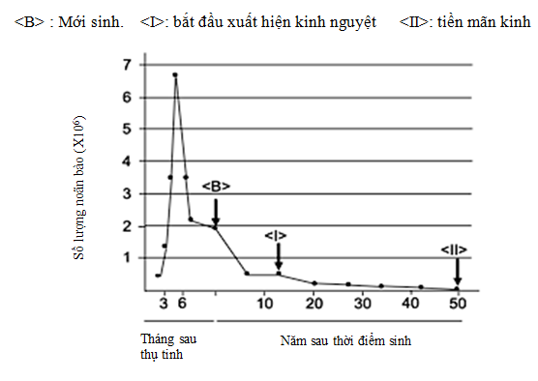Những thuốc nào có tác động lên sợi trục thần kinh tương tự synap C? Giải thích.

b. Số lượng các noãn bào trong buồng trứng người là nhiều nhất ở thai nhi 5 tháng tuổi, với khoảng 7 triệu. Số lượng này giảm nhanh và đến lúc sinh còn khoảng 2 triệu như được thể hiện ở hình 7b.

(1). Tại sao số lượng noãn bào giảm mạnh ở thời điểm mới sinh?

(2). Tính số lượng noãn/trứng rụng trong tất cả các chu kì kinh nguyệt của tuổi sinh sản?

(3). Nguy cơ sinh con mắc hội chứng Down tăng khi tuổi mẹ tăng. Người mẹ ngoài 40 tuổi sinh con có tỉ lệ trẻ mắc hội chứng Down cao hơn gấp 10 đến 100 lần so với người mẹ ở độ tuổi 20. Nêu nguyên nhân của hiện tượng này?

**Hình 7b**

**Câu 8: Nội tiết (2 điểm)**

a. Một vận động viên trượt tuyết đột nhiên nhận ra nguy cơ xảy ra một trận tuyết lở. Anh ấy đang rất sợ hãi và cố gắng trượt khỏi chỗ nguy hiểm càng nhanh càng tốt.

(1). Một hoocmon được tiết ra với số lượng tăng lên để chuẩn bị cho cơ thể anh ta hoạt động với cường độ cao, đó là hoocmon nào?

(2). Mô tả bốn tác động của hoocmon này lên cơ thể giúp anh ta hoạt động với cường độ cao này.

(3). Hoạt động cường độ cao trong thời gian ngắn khiến nhiệt độ cơ thể của vận động viên tăng lên, cơ nào giúp điều hòa nhiệt độ cơ thể?

(4). Vận động viên mắc kẹt trong tuyết dày và bị lạnh, một người bạn đào tuyết và kéo anh ta ra, người này đề nghị anh ta uống thức uống có cồn để làm ấm cơ thể. Anh ta có nên thực hiện lời đề nghị này không? Giải thích.

b. Một số nhà nghiên cứu tiến hành thí nghiệm kiểm tra sự thay đổi hàm lượng cortisol ở nước bọt và nồng độ 2-AG 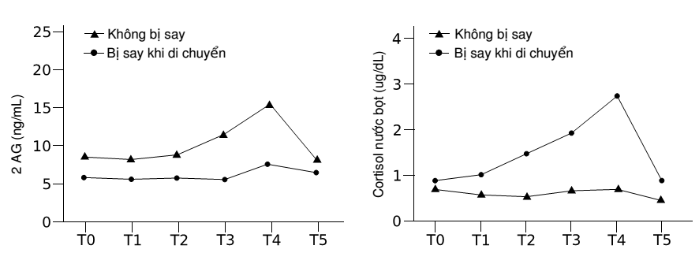(2- arachidonoylglycerol) trong máu của 2 nhóm người, một nhóm bị say khi di chuyển (motion sickness) và một nhóm không bị bệnh này khi tham gia thực hiện đường bay hình parabol (parabolparabolic flight maneuver -PF). Trong khi tham gia PF, hàm lượng cortisol nước bọt và nồng độ 2-AG máu được đo từ các mẫu lấy ngay trước khi bắt đầu PF (thời điểm này đựơc tính là T0, sau khi bay được 10 đường parabol (T1), 20 parabol (T2), 30 parabol (T3), khi kết thúc các PF (T4) và 24 giờ sau khi kết thúc (T5). Kết quả đựơc trình bày trong **Hình 8.**

**Hình 8**

(1). Chất ức chế 2-AG có thể được dùng để giảm chứng say khi di chuyển không? Tại sao.

(2). So sánh hàm lượng glucose máu ở thời điểm T4 và T1 đối với nhóm người bị say khi di chuyển.

(3). Tại thời điểm T2, hàm lượng ACTH máu ở nhóm bị say hay nhóm không say cao hơn? Giải thích.

(4). So sánh hàm lượng hormon CRH ở thời điểm T5 và T2 đối với nhóm người bị say khi di chuyển?

**Câu 9: Thực hành (1 điểm)**

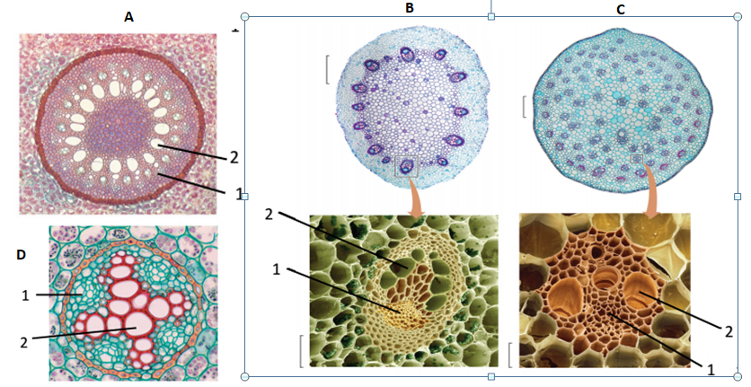a. Các cấu trúc được đánh số 1,2 trong hình 9 là cấu trúc gì?

b. Hãy cho biết các hình được kí hiệu A,B,C,D mẫu nào là lát cắt của thân, mẫu nào là lát cắt của rễ, mẫu nào là của thực vật một lá mầm, mẫu nào của thực vật 2 lá mầm?

**Hình 9**

**Câu 10: Sinh học phân tử (3 điểm)**

a. Gen của sinh vật nhân thực được gọi là gen phân mảnh vì bên cạnh các trình tự mã hóa axit amin (exon) còn có các trình tự không mã hóa axit amin (intron). Bằng cách cắt intron và nối exon có thể tạo ra nhiều sản phẩm protein khác nhau từ một gen ban đầu, mặc dù việc nhận biết các intron xảy ra theo một cơ chế được kiểm soát nghiêm ngặt, nhưng các tế bào eucaryote có thể chọn các điểm cắt intron khác nhau ở mỗi gen. Hãy nêu ba kiểu thay đổi vị trí cắt intron phổ biến nhất để từ một tiền mARN có thể tạo ra nhiều mARN trưởng thành khác nhau?

b. Bạn đang làm thí nghiệm với một sinh vật ngoại nhập và phát hiện ra operon sản xuất tơ là chịu cảm ứng. Operon đó gồm 4 vùng theo trình tự là PQRS. Tuy nhiên vị trí của vùng vận hành (O), vùng khởi động (P) và hai gen khác nhau liên quan đến việc sản xuất tơ còn chưa xác định được. Những mất đoạn của operon này đã được tách ra và lập bản đồ như sau: Mất đoạn 1 tương ứng với P làm cho tơ được sản xuất liên tục, mất đoạn 2, 3, 4 tương ứng với Q, R, S làm cho tơ không được sản xuất. Hãy xác định:

(1). Vùng nào có thể là O, vùng nào có thể là P? Giải thích.

(2). Kiểu gen lưỡng bội một phần dưới đây đã được tạo ra và khả năng sản xuất tơ của nó đã được xác định. Trong đó (-): không có khả năng sản xuất tơ, (I): chịu cảm ứng, (+): có khả năng sản xuất tơ.

|  |  |
| --- | --- |
| **Kiểu gen** | **Khả năng sản xuất tơ** |
| P+ Q- R+ S+ / P- Q+ R+ S+ | + |
| P+ Q+ R+ S- / P+ Q+ R- S+ | - |
| P+ Q+ R- S+ / P+ Q- R+ S+ | I |

Dựa vào những thông tin ở bảng trên, xác định xem vùng nào là P? Vùng nào là gen cấu trúc? Giải thích.

**=== HẾT ===**

|  |  |
| --- | --- |
| **TRƯỜNG THPT CHUYÊN**  **THÁI BÌNH**  HƯỚNG DẪN CHẤM | **KÌ THI HỌC SINH GIỎI CÁC TRƯỜNG THPT CHUYÊN**  **KHU VỰC DUYÊN HẢI VÀ ĐỒNG BẰNG BẮC BỘ**  **NĂM 2022** |
|  | **HƯỚNG DẪN CHẤM: SINH HỌC lớp 11** |

**Câu 1: (2 điểm) Trao đổi nước và dinh dưỡng khoáng**

a. Trong một thí nghiệm, tốc độ dòng dịch xylem được đo ở cả phần nhánh cây nhỏ (twig) cũng như phần thân chính (trunk) trên cùng một cây trong một ngày. Đồ thị nào sau đây diễn tả chính xác thí nghiệm đó? Giải thích.

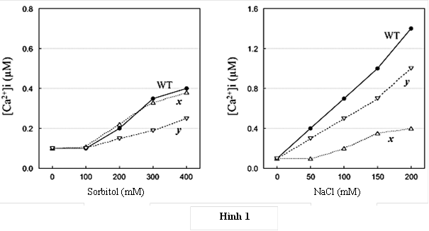b. NaCl gây ra 2 hiệu ứng căn bản đối với tế bào thực vật là tress về thẩm thấu và stress về ion, 2 hiệu ứng này đều kích thích con đường truyền tín hiệu bắt đầu bằng sự tăng nồng độ Ca2+ nội bào ([Ca2+]i). Ngược lại, sorbitol, một rượu tạo thành từ đường, thường được sử dụng như chất gây áp suất thẩm thấu, chỉ gây ra stress về thẩm thấu do sorbitol không ion hoá. x và y là các đột biến ở cây Arabidopsis bị khiếm khuyết về tăng [Ca2+]i gây ra bởi NaCl . Hình 1 biểu thị sự gia tăng [Ca2+]i phụ thuộc liều lượng gây ra bởi NaCl

hoặc sorbitol ở các cây con của kiểu dại (WT) và các đột biến x và y.

Trong hai thể đột biến x và y, thể đột biến nào là thể đột biến dạng khiếm khuyết trong nhận biết stress về thẩm thấu, thể đột biến nào là thể đột biến dạng khiếm khuyết trong nhận biết stress về ion? Giải thích.

|  |  |  |
| --- | --- | --- |
| **Câu** | **Nội dung** | **Điểm** |
| 1a | a. Đồ thị hình D vì:  - Vào buổi sáng, nhựa cây bắt đầu chảy đầu tiên ở cành cây, khi sức căng xuất hiện ở gần lá và sau đó ở thân cây.  - Vào buổi tối, dòng chảy giảm đi trước tiên ở cành cây, vì lượng nước mất đi từ lá giảm dần và sau đó ở thân cây.  - Cành cây thể hiện sự thay đổi vận tốc dòng chảy trước thân cây vì động lực chính của dòng vận chuyển là thế áp suất âm gây ra bởi thoát hơi nước ở lá, tạo thành lực kéo được truyền dọc theo cột nước từ cành xuống thân bởi sự kết dính (cohesion) giữa các phân tử nước. | 0,25  0,25  0,25  0,25 |
| 1b | – thể đột biến x là là thể đột biến dạng khiếm khuyết trong nhận biết stress về ion  Vì trong môi trường có nồng độ sorbitol tăng dần, ở thể đột biến x có sự tăng nồng độ Ca2+ nội bào tương tự như kiểu dại, chứng tỏ thể đột biến x vẫn phản ứng bình thường với stress về áp suất thẩm thấu. Nhưng trong môi trường có nồng độ NaCl tăng dần, ở thể đột biến x, sự tăng nồng độ Ca2+ nội bào thấp hơn nhiều so với kiểu dại => x là thể đột biến khiếm khuyết trong nhận biết stress về ion.  - thể đột biến y là thể đột biến dạng khiếm khuyết trong nhận biết stress về thẩm thấu  Vì trong môi trường có nồng độ sorbitol tăng dần là môi trường chỉ có stress về thẩm thấu thì ở thể đột biến y nồng độ Ca2+ nội bào thấp hơn kiểu dại, còn trong môi trường có nồng độ NaCl cao thì nồng độ Ca2+ nội bào của thể đột biến y cao hơn thể đột biến x và thấp hơn kiểu dại -> chứng tỏ thể đột biến y vẫn có khả năng nhận biết stress về ion, và chỉ bị khiếm khuyết trong nhận biết về áp suất thẩm thấu. | 0,25  0,25  0,25  0,25 |

**Câu 2: Quang hợp và hô hấp (2 điểm)**

****a. Hai đồng vị cacbon có mặt trong khí quyển là 12C và 13C, nhưng 12C là có mặt phổ biến hơn khoảng 100 lần. Nhiều quá trình trao đổi chất phân biệt và sử dụng nhiều 12C mà ít sử dụng 13C dẫn tới một tỷ lệ của 13C trong sinh khối nhỏ hơn trong khí quyển. Sự khác nhau tương đối giữa tỷ lệ mong đợi (lý thuyết) và tỷ lệ quan sát được chỉ ra bởi hệ số δ13C ; hệ số càng nhận giá trị âm, thì mức độ phân biệt giữa hai đồng vị càng lớn. Hình dưới cho thấy sự phân bố giá trị δ13C tìm thấy ở các loài cây C3 và C4.

(1). Phản ứng cố định CO2 thành axit oxaloacetic so với phản ứng của RuBisco thì phản ứng nào phân biệt và ít sử dụng 13C hơn? Giải thích.

(2). Thịt gia súc nuôi từ đồng cỏ ở vùng núi Thụy Sỹ so với thịt gia súc nuôi từ đồng cỏ Trung Phi thì loại thịt nào có hàm lượng 13C thấp hơn? Giải thích.

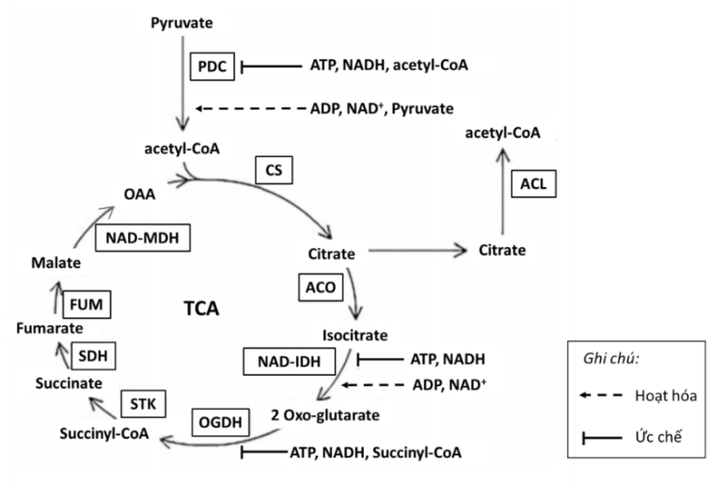(3). Có thể phân biệt được đường tinh luyện từ cây mía và từ củ cải đường dựa vào khối lượng (số khối) không? Giải thích.

b. Trong điều hòa chu trình acid citric (TCA), NADH và ATP là hai chất có vai trò quan trọng. Các enzyme trong chu trình được hoạt hóa khi tỉ lệ NADH/NAD+ và ATP/ADP bị giảm xuống dưới giá trị ngưỡng, đồng thời chịu ảnh hưởng của nồng độ cơ chất và/hoặc nồng độ sản phẩm. Hình 2 thể hiện một số sự kiện điều hòa trong chu trình TCA (Tên viết tắt của các enzyme được ghi trong ô chữ nhật).

(1). Hãy so sánh cường độ hô hấp của lá cây C3 giữa ban ngày và ban đêm (cao hơn, thấp hơn, tương đương). Giải thích.

(2). Hãy so sánh cường độ hô hấp giữa thực vật C3 và thực vật C4 trong điều kiện thường (cao hơn, thấp hơn, tương đương). Giải thích.

|  |  |  |
| --- | --- | --- |
| **Câu** | **Nội dung** | **Điểm** |
| 2a | (1). Rubisco phân biệt sử dụng C13 mạnh hơn oxaloaxetic  - Hệ số δ13C càng âm thì mức độ phân biệt giữa hai đồng vị càng lớn mà ở thực vật C3 ta thấy hệ số δ13C âm hơn ở thực vật C4 -> thực vật C3 phân biệt sử dụng C13 mạnh hơn  - Hơn nữa enzyme cố định CO2 khí quyển của C3 là rubisco, của C4 là enzyme Phosphoenolpyruvate (PEP) carboxylase còn Bubisco chỉ cố định những phân tử CO2 sau khi được enzyme Phosphoenolpyruvate (PEP) carboxylase lựa chọn trong tế bào bao bó mạch -> C3 phân biệt sử dụng C13 mạnh hơn -> Rubisco phân biệt sử dụng C13 mạnh hơn.  b. Thịt gia súc vùng núi Thụy Sỹ có lượng C13 thấp hơn do:  - Gia súc này ăn cỏ nên lượng C13 của nó phụ thuộc vào lượng C13 có trong cỏ  - Gia súc đồng cỏ Trung Phi ăn thực vật nhiệt đới – thực vật C4 còn gia súc vùng núi Thụy Sỹ ăn chủ yếu là thực vật ôn đới – thực vật C3 mà C3 lại phân biệt sử dụng C13 mạnh hơn -> Thịt gia súc vùng núi Thụy Sỹ có lượng C13 thấp hơn  c. Có thể phân biệt được đường tinh luyện từ cây mía và củ cải đường dựa vào số khối (khối lượng)  - Do mía là thực vật C4, củ cải đường là thực vật C3 vì vậy đường tinh luyện từ mía có khối lượng lớn hơn do ít phân biệt sử dụng C13 hơn. | 0,25  0,25  0,25  0,25  0,25  0,25 |
| 2b | (1). Cường độ hô hấp của lá cây C3 vào ban ngày thấp hơn ban đêm.  - Do: tỉ lệ ATP/ADP được duy trì ở mức cao vào ban ngày nhờ các phản ứng sáng ở lục lạp, sự tổng hợp ATP ở ty thể bị giảm và do đó NADH không được oxi hóa. Nồng độ cao NADH sẽ làm chậm hoặc thậm chí làm ngừng chu trình TCA bởi sẽ ức chế enzyme NAD-IDH và OGDH.  (2). Trong điều kiện thường, cường độ hô hấp của thực vật C3 thấp hơn C4.  - Vì Thực Thực vật C4 không có hô hấp sáng. Thực vật C3 có hô hấp sáng mà trong đó, sự oxi hóa glycine có sản sinh NADH. Bởi vậy, hô hấp sáng kéo theo sự giảm hoạt động của chu trình TCA do ức chế enzyme NAD-IDH và OGDH. | 0,25  0,25 |

**Câu 3: Sinh trưởng, phát triển và sinh sản ở thực vật (2 điểm)**

a. Biểu đồ Hình 3a thể hiện nhiệt độ hàng năm, lượng mưa và ánh sáng mặt trời tại một khu vực nhiệt đới ở Ấn Độ. Với biểu đồ đường phía trên biểu thị nhiệt độ, biểu đồ cột phía dưới biểu thị lượng mưa và biểu đồ đường cong phía dưới biểu thị số giờ nắng. Những cây mọc ở vùng này ra lá mới trong tháng 3 và tháng 4. Đây là thời điểm nóng nhất và khô hạn nhất trong năm. Em hãy giải thích hiện tượng sinh trưởng đặc biệt này của thực vật nơi đây?

b. Ké đầu ngựa là cây ngày ngắn có thời gian chiếu sáng tới hạn là 16 giờ. Để nghiên cứu tác động của quang chu kì đến khả năng ra hoa của loài cây này, 4 lô ké đầu ngựa được trồng trong cùng điều kiện dinh dưỡng nhưng khác nhau về chế độ chiếu sáng như được minh họa ở Hình 3b. Hãy cho biết các lô từ I -> IV lô nào ké đầu ngựa sẽ ra hoa? Giải thích.

**Hình 3b**

**Hình 3a**

c. Sự tăng trưởng của noãn, phôi và nội nhũ sau quá trình thụ tinh kép ở một loài thực vật được thể hiện trong đồ thị Hình3c. Hãy cho biết các đường I, II và III tương ứng với sự tăng trưởng của cấu trúc nào? Giải thích.

**Hình 3c**

|  |  |  |
| --- | --- | --- |
| **Câu** | **Nội dung** | **Điểm** |
| 3a | Có hai nguyên nhân dẫn tới hiện tượng sinh trưởng đặc biệt này:  - Khi ra lá mới vào thời điểm lượng mưa thấp giúp lá mới tránh được các loài côn trùng ăn lá thường có vào mùa mưa.  - Lá mới có hiệu suất quang hợp cao nhất sẽ có thể tận dụng tối đa số giờ nắng giúp tạo lượng chất hữu cơ để cây sinh trưởng. | 0,25  0,25 |
| 3b | Ké đầu ngựa là cây ngày ngắn hay còn gọi là cây đêm dài, thời gian tối phải lớn hơn thời gian tối tới hạn cây mới tích lũy đủ lượng Pr kích thích sự ra hoa của cây ngày ngắn.  - Lô I: cây ra hoa -> vì thời gian tối lớn hơn thời gian tối tới hạn -> cây ra hoa  - Lô II: cây không ra hoa vì thời gian tối nhỏ hơn thời gian tối tới hạn -> cây không ra hoa, ngắt quãng thời gian sáng bằng một thời gian tối không tác động tới quang chu kì của thực vật  - Lô III: Cây ra hoa vì thời gian tối lớn hơn thời gian tối tới hạn và chiếu ánh sáng đỏ xa vào ban đêm -> giảm Pfr -> kích thích sự ra hoa của cây ngày ngắn  - Lô IV: Cây không ra hoa, vì tuy là đêm dài nhưng lại chiếu ánh áng đỏ là tia sáng cuối cùng kích thích biến đổi Pr thành Pfr ức chế sự ra hoa của cây ngày ngắn. | 0,125  0,125  0,25  0,25  0,25 |
| 3c | - I: Nội nhũ, II: noãn, III: phôi  - Giải thích:  + I là nội nhũ do sau khi thụ tinh kép, nội nhũ phát triển, sau đó nội nhũ cung cấp dinh dưỡng cho phôi phát triển nên dần tiêu biến đi  + II là noãn, do noãn sau khi thụ tinh chứa hợp tử và tế bào tam bội. Sự phát triển của hợp tử và tế bào tam bội làm thể tích của noãn lớn nhất trong 3 cấu trúc.  + III là phôi do sau khi thụ tinh, hợp tử phát triển thành phôi, lấy chất dinh dưỡng từ nội nhũ. Sau khi nội nhũ phát triển một thời gian, phôi sẽ phát triển. | 0,25  0,25 |

**Câu 4: Tiêu hóa, hô hấp(2 điểm)**

a. Phẫu thuật Bariatric (hay còn gọi là phẫu thuật giảm cân) là một thủ tục y tế làm giảm kích thước hay cắt bỏ một phần dạ dày và cho phép thức ăn đi vòng qua một phần của ruột non. Phẫu thuật thường được thực hiện khi những người béo phì đã thử không thành công nhiều cách để giảm cân và sức khỏe của họ bị tổn hại bởi cân nặng của họ. Có nhiều rủi ro liên quan đến phẫu thuật, nhưng nó giúp một số người giảm được một lượng cân nặng đáng kể và cuối cùng là cải thiện sức khỏe tổng thể của họ. Dựa trên sự hiểu biết của bạn về hệ tiêu hóa và dinh dưỡng, hãy giải thích một số sự thiếu hụt dinh dưỡng có thể xảy ra do kết quả của phẫu thuật này.

b. Trong một nghiên cứu, người ta đã phát hiện ra nhiều cơ chế kiểm soát sự trao đổi khí và sự hít thở. Tác động của việc thay đổi áp suất O2 hoặc CO2 trong phế nang ở phổi người lên thể tích không khí hít thở mỗi phút đã được ghi lại. Ở mực nước biển, khí phế nang thường có PO2 = 100 mmHg, PCO2 = 40 mmHg.

(1). Đâu là yếu tố chính điều khiển nhịp thở ở người khỏe mạnh bình thường (pO2, pCO2)? Giải thích.

(2). Ở độ cao lớn (áp suất không khí <50% so với mực nước biển), yếu tố nào gây ra sự tăng nhịp thở? Giải thích.

(3). Đối với sự giảm mạnh phân áp O2 máu, cơ thể người có thể có những đáp ứng như sau: Hồng cầu tiết 2,3 DPG, cơ vân tăng tổng hợp myoglobin, tăng nhịp thở và độ sâu hô hấp, thận tăng tiết EPO. Hãy phân loại các đáp ứng trên theo các giai đoạn thiếu O2 ở người bình thường (ngắn hạn, trung hạn, dài hạn)? Giải thích.

|  |  |  |
| --- | --- | --- |
| **Câu** | **Nội dung** | **Điểm** |
| 4a | a. (1) – Phẫu thuật này làm thay đổi cấu trúc vật lý và do đó làm ảnh hưởng chức năng của dạ dày và ruột non → Nó có thể dẫn đến tiêu hóa không đầy đủ và kém hấp thu nhiều chất dinh dưỡng khác nhau như sắt, vitamin B12, folate và canxi,…  – Sự tiêu hóa protein bắt đầu trong dạ dày và kết thúc ở ruột non, do đó bỏ qua sự tiêu hóa ở dạ dày có thể làm giảm hiệu quả của sự tiêu hóa protein cũng như sự hấp thụ axit amin trong ruột non.  – Yếu tố nội được tạo ra bởi các tế bào tuyến ở dạ dày (tế bào viền/tế bào đỉnh) có tác dụng trong việc hấp thụ vitamin B12, do đó giảm kích thước dạ dày hoặc cắt bỏ một phần dạ dày sẽ dẫn đến sự thiếu hụt vitamin B12 → gây thiếu máu ác tính.  – Dạ dày bị giảm kích thước sẽ hạn chế sự tiết HCl, không chỉ khó khăn trong việc tiêu hóa thức ăn mà còn hạn chế khả năng chuyển hóa Fe3+ sang Fe2+, dạng sắt mà cơ thể hấp thu được, do đó hạn chế sự hấp thu sắt → gây thiếu máu. | Mỗi ý đúng được 0,125  -> tổng 0,5 |
| b | (1). Yếu tố chính giúp điều khiển nhịp thở là phân áp CO2.  - Ở độ cao bằng mực nước biển, khí phế nang thường có PO2 = 100 mmHg, PCO2 = 40 mmHg. Phân áp O2 cần giảm đến gần 50mmHg so với ban đầu mới gây ra sự tăng thể tích hô hấp/phút, trong khi đó, chỉ cần phân áp CO2 tăng hoặc giảm 5mmHg đã làm tăng/ giảm thể tích khí hô hấp -> CO2 đóng vai trò chính trong điều khiển nhịp thở.  (2). Yếu tố gây tăng nhịp thở là sự giảm phân áp O2.  - Ở độ cao lớn (áp suất không khí <50% so với mực nước biển), pO2 phế nang giảm chỉ còn khoảng 50mmHg -> giảm mạnh O2 trong máu -> kích thích thụ thể hóa học trung ương và thụ thể hóa học ở cung động mạch chủ (thụ thể nhạy cảm O2) -> kích thích lên trung khu hô hấp làm tăng nhịp thở.  (3). - Sắp xếp các đáp ứng theo giai đoạn:  + Ngắn hạn: Tăng nhịp thở và độ sâu hô hấp.  + Trung hạn: Hồng cầu tiết 2, 3 DPG  + Dài hạn: Cơ vân tăng tổng hợp myoglobin, thận tăng tiết EPO  - Giải thích:  + Khi một người chịu sự thiếu O2 trong thời gian ngắn, sự giảm O2 kích thích lên thụ thể nhạy cảm O2 -> trung khu hô hấp đáp ứng bằng cách làm tăng thông khí.  + Khi sự thiếu O2 diễn ra lâu hơn, hồng cầu sẽ tiết 2, 3DPG làm tăng phân ly HBO2 -> nhanh chóng cung cấp O2 cho mô.  + Khi sự thiếu O2 kéo dài, thận tiết EPO -> tăng sản sinh hồng cầu -> tăng chỉ số HCT giúp O2 được vận chuyển nhiều hơn đến mô. Đồng thời cơ vân (cơ xương) sẽ tăng tổng hợp myoglobin giúp cạnh tranh O2 với hemogolobin làm O2 nhanh chóng được chuyển đến cơ hơn. | 0,25  0,25  0,25  0,25  0,25  0,25 |

**Câu 5: Sinh lý máu, tuần hoàn (2 điểm)**

a. Đông máu là một phản ứng bảo vệ cơ thể tránh mất máu trong trường hợp mạch máu bị tổn thương. Một số bước cơ bản của quá trình đông máu được minh họa ở hình bên. Khả năng đông máu ở những trường hợp sau bị ảnh hưởng thế nào? Giải thích.

(1). Người bị bệnh suy tủy xương.

(2). Người bị bệnh suy giảm chức năng gan.

(3). Người có chế độ ăn thiếu Ca2+ dẫn đến Ca2+ máu thấp hơn so với người khỏe mạnh bình thường.

(4). Người có hàm lượng prothrombin huyết tương thấp hơn so với người khỏe mạnh bình thường.

b. Bảng dưới đây thể hiện giá trị trung bình của áp lực và thể tích máu của tâm thất ở các giai đoạn trong chu kỳ tim ở trạng thái nghỉ ngơi của người khỏe mạnh và hai người bệnh (1), (2). Mỗi người bệnh bị một khiếm khuyết khác nhau về van tim bên trái.

|  |  |  |  |  |
| --- | --- | --- | --- | --- |
| Chỉ số  Đối tượng | Áp lực trong tâm thất (mmHg) | | Thể tích máu trong tâm thất (ml) | |
| Tâm trương tối đa | Tâm thu tối đa | Ngay khi kết thúc tống máu | Khi đẩy máu |
| Người khỏe mạnh | 10 | 120 | 40 | 120 |
| Người bệnh 1 | 20 | 140 | 80 | 135 |
| Người bệnh 2 | 10 | 100 | 10 | 139 |

(1). Hãy tính nhịp tim của người khỏe mạnh ở trên khi lưu lượng tim là 28,82 lít/phút, thể tích máu tối đa của tâm thất tăng gấp đôi và thể tích máu tối thiểu của tâm thất giảm một nửa. Nêu cách tính.

(2) Trong hai người bệnh 1 và 2 có một người bị hở van tim và một người bị hẹp van tim. Hãy cho biết người nào bị hở van tim, người nào bị hẹp van tim? Giải thích.

|  |  |  |
| --- | --- | --- |
| Câu | Nội dung | Điểm |
| 5a | Các trường hợp từ 1-> 4 đều làm máu khó đông  (1). Suy tủy xương làm thiếu tiểu cầu là yếu tố khởi phát sự đông máu.  (2). Suy giảm chức năng gan làm giảm chuyển hóa lipit trong đó có các vitamin K là yếu tố xúc tác/ hoạt hóa các yếu tố tham gia vào phản ứng đông máu  (3). Thiếu Ca2+ làm giảm sự xúc tác/ hoạt hóa các yếu tố tham gia vào phản ứng đông máu.  (4). Hàm lượng prothrombin thấp làm giảm hình thành thrombin hoạt động là enzyme chuyển fibrinogen thành fibrin dạng sợi giúp hình thành cục máu đông | 0,25  0,25  0,25  0,25 |
| b | (1). - Thể tích tâm thu = thể tích máu tâm thất khi đầy máu – thể tích máu tâm thất khi làm trống. Theo đề bài: V tâm thu = (120 x 2) – (40/2) = 220 (ml)  - Nhịp tim = lưu lượng tim / V tâm thu = (28,82 x 1000)/220 = 131 nhịp/phút  (2). - Người bệnh 1 bị hẹp van tổ chim (van bán nguyệt)  Do hẹp van tổ chim nên thể tích máu trong tâm thất khi kết thúc tống máu cao hơn bình thường (80ml so với 40ml). Tim tăng cường co bóp làm tăng áp lực tâm thất khi tâm thu (140mmHg so với 120mmHg).(0,25 điểm)  - Người bệnh 2 bị hở van hai lá (van nhĩ thất)  Do hở van hai lá khi tâm thất co một lượng máu quay lại tâm nhĩ → thể tích máu tâm thất khi làm trống giảm (10ml so với 40ml) và áp lực trong tâm thất khi tâm thu giảm (100mmHg so với 120mmHg). | 0,25  0,25  0,125  0,25  0,125 |

**Câu 6: Bài tiết, cân bằng nội môi (2 điểm)**

a. Creatinine là một dạng biến đổi của creatine sau khi đã loại bỏ nhóm photphat cho sự tạo ATP trong điều kiện vận động cường độ cao do thiếu O2. Ure và creatinine đều có thể đi tự do qua hàng rào lọc ở cầu thận. Tuy nhiên trong khi creatinine không được tái hấp thu trở lại một lượng ure được tái hấp thu ở ống góp.

So với người khỏe mạnh, tỉ lệ ure/creatinine máu sẽ thay đổi như thế nào trong mỗi trường hợp từ 1-4 sau? Giải thích.

(1). Người bị hư hại thận cấp tính làm giảm hoạt động của các tế bào biểu mô ống góp.

(2). Người có chức năng thận bình thường nhưng bị mất nước trầm trọng.

(3). Người bị tắc nghẽn cấp tính niệu đạo, bàng quang chưa giãn tối đa.

(4). Người tập thể thao cường độ cao kéo dài, uống đủ nước.

b. (1). Tế bào ở Hình 6 là thể hiện của loại tế bào nào sau: tế bào thành ống góp, tế bào thành quai Henle tế bào thành ống lượn xa? Giải thích.

(2). Thuốc Acetazolamide là loại thuốc lợi tiểu. Thuốc này ức chế hoạt động của enzyme carbonic anhydrase trong tế bào ống lượn gần và ống lượn xa. Tại sao ức chế hoạt động của enzyme này lại gây tăng thải Na+ qua nước tiểu, tăng pH nước tiểu và thải nhiều nước tiểu?

|  |  |  |
| --- | --- | --- |
| **Câu** | **Nội dung** | **Điểm** |
| 6a | (1) : tỉ lệ Ure/creatinine sẽ giảm  Do hoạt động của tế bào biểu mô ống góp giảm -> giảm tái hấp thu ure -> hàm lượng ure máu giảm -> tỉ lệ Ure/creatinine giảm  (2) : Tỉ lệ Ure/creatinine tăng  Do mất nước trầm trọng nhưng chức năng thận bình thường nên thận tăng cường tái hấp thu nước và các chất -> ure được tái hấp thu nhiều -> hàm lượng ure tăng -> tỉ lệ tăng  (3) : Tỉ lệ Ure/creatinine không đổi  Tắc nghẽn niệu đạo cấp tính dẫn tới bí tiểu -> ảnh hưởng đến ure và creatinine là như nhau -> tỉ lệ này không đổi  (4) : Tỉ lệ Ure/creatinine giảm  Tập thể dục cường độ cao, kéo dài làm cơ bắp giải phóng nhiều creatinine hơn -> tăng lượng creatinine trong máu -> tỉ lệ này giảm | 0,25  0,25  0,25  0,25 |
| 6b | (1). Tế bào ( thành) ống lượn xa. Vì có thải H+ và tái hấp thu HCO3- ( điều hòa pH)  (2) - Enzyme carbonic anhydrase xúc tác hình thành H2CO3 từ CO2 và H2O. H2CO3 phân li thành H+ và HCO3-. Thuốc ức chế hoạt động của carbonic anhydrase nên làm giảm hình thành H+ trong tế bào ống thận.  - Do H+ giảm nên bơm Na-K giảm chuyển H+ từ tế bào ống thận vào dịch lọc và giảm chuyển Na+ từ dịch lọc vào tế bào ống thận. H+ vào dịch lọc giảm nên pH nước tiểu tăng.  - Do tế bào ống thận giảm tái hấp thu Na+ nên Na+ mất nhiều qua nước tiểu kèm theo H2O, gây mất nhiều nước tiểu. | 0,25  0,25  0,25  0,25 |

**Câu 7: Cảm ứng, sinh trưởng - phát triển và sinh sản ở động vật (2 điểm)**

a. Một thí nghiệm đơn giản được tiến hành dùng để xác định sự tương tác của 3 synap và 1 sợi trục (Hình 7.1). Các phần của thí nghiệm được mô tả bằng biểu đồ điện thế màng (Hình 7.2).

Theo dõi vi điện cực

Ngưỡng

Sợi trục

(1). Phần 2, phần 3 của thí nghiệm thể hiện phương thức tương tác nào của các synap thần kinh?

(2). Điện thế hoạt động (khử cực đạt ngưỡng) xuất hiện trên sợi trục khi nào?

(3). Ở một thí nghiệm khác nhằm xác định tương tác của một số loại thuốc lên dẫn truyền xung thần kinh, người ta sử dụng các thuốc với tác dụng như sau:

- tăng tính thấm màng với Cl-,

- tăng tính thấm màng tế bào với Na+

- tăng hoạt động của bơm Na-K trên màng sinh chất.

Những thuốc nào có tác động lên sợi trục thần kinh tương tự synap C? Giải thích.

b. Số lượng các noãn bào trong buồng trứng người là nhiều nhất ở thai nhi 5 tháng tuổi, với khoảng 7 triệu. Số lượng này giảm nhanh và đến lúc sinh còn khoảng 2 triệu.

(1). Tại sao số lượng noãn bào giảm mạnh ở thời điểm mới sinh?

(2). Tính số lượng noãn/trứng rụng trong tất cả các chu kì kinh nguyệt của tuổi sinh sản?

(3). Nguy cơ sinh con mắc hội chứng Down tăng khi tuổi mẹ tăng. Người mẹ ngoài 40 tuổi sinh con có tỉ lệ trẻ mắc hội chứng Down cao hơn gấp 10 đến 100 lần so với người mẹ ở độ tuổi 20. Nêu nguyên nhân của hiện tượng này?

|  |  |  |
| --- | --- | --- |
| **Câu** | **Nội dung** | **Điểm** |
| 7a | (1) - Phần 2 thể hiện phương thức cộng gộp Thời gian. Sự kích thích liên tục trong thời gian ngắn của synap A lên sợi trục giúp làm tăng biên độ điện thế khử cực so với phần 1.  - Phần 3 thể hiện phương thức cộng gộp Không gian. Sự kích thích đồng thời của synap A và B lên sợi trục làm xuất hiện biên độ điện thế khử cực cao hơn so với chỉ có A hoặc B.  (2) - Điện thế hoạt động xuất hiện khi xảy ra đồng thời sự cộng gộp thời gian và không gian của synap A và B.  - Do chỉ khi sợi trục được đồng thời 2 synap kích thích liên tiếp trong thời gian ngắn, biên độ khử cực mới đủ vượt ngưỡng để hình thành điện thế hoạt động.  (3) - Thuốc (1) và thuốc (3) có tác động tương tự synap C lên sợi trục.  - Synap C thuộc một neuron ức chế do khi C hưng phấn, điện thế nghỉ của sợi trục tăng phân cực (âm hơn).  - Thuốc (1) có tác động giống synap C do làm tăng tính thấm của màng với Cl- -> Cl- nhanh chóng khuếch tán mang điện tích âm vào trong màng -> tăng phân cực điện thế nghỉ.  - Thuốc (3) có tác động giống synap C do tăng hoạt động bơm Na-K -> Tăng lượng K+ đi vào trong tế bào -> tăng chênh lệch nồng độ K+ giữa 2 bên màng -> tăng khuếch tán K+ ra khỏi tế bào -> tăng phân cực điện thể nghỉ. | 0,25  0,25  0,25  0,25 |
| 7b | (1). tại thời điểm mới sinh, noãn nguyên bào trải qua giảm phân I, mỗi noãn nguyên bào giảm phân chỉ có thể tạo ra 1 noãn bào bậc I, những noãn bào bị sai hỏng trong thời gian này sẽ chết -> số lượng noãn bào giảm mạnh.  (2). dậy thì từ I -> II khoảng 37 năm, mỗi năm 12 tháng ->12 trứng rụng -> 12.37 = 444 trứng.  (3) Nguyên nhân là do kéo dài thời gian tiếp hợp của cặp nhiễm sắc thể tương đồng trong các noãn bào sơ cấp  - Trong buồng trứng, các tế bào trứng sơ cấp vẫn ở giai đoạn kì đầu I của giảm phân cho đến khi tế bào trứng trưởng thành ngay trước khi rụng trứng. Trong kì dầu I, nhiễm sắc thể tương đồng vẫn được bắt đôi và tiếp hợp, màng nhân đã phân rã. Từ nguyên nhân này, nguy cơ dị bội do sai lệch trong phân li nhiễm sắc thể sẽ tăng lên khi tuổi mẹ tăng lên. | 0,25  0,25  0,25  0,25 |

**Câu 8: Nội tiết (2 điểm)**

a. Một vận động viên trượt tuyết đột nhiên nhận ra nguy cơ xảy ra một trận tuyết lở. Anh ấy đang rất sợ hãi và cố gắng trượt khỏi chỗ nguy hiểm càng nhanh càng tốt.

(1). Một hoocmon được tiết ra với số lượng tăng lên để chuẩn bị cho cơ thể anh ta hoạt động với cường độ cao, đó là hoocmon nào?

(2). Mô tả bốn tác động của hoocmon này lên cơ thể giúp anh ta hoạt động với cường độ cao này.

(3). Hoạt động cường độ cao trong thời gian ngắn khiến nhiệt độ cơ thể của vận động viên tăng lên, cơ nào giúp điều hòa nhiệt độ cơ thể?

(4). Vận động viên mắc kẹt trong tuyết dày và bị lạnh, một người bạn đào tuyết và kéo anh ta ra, người này đề nghị anh ta uống thức uống có cồn để làm ấm cơ thể. Anh ta có nên thực hiện lời đề nghị này không? Giải thích.

b. Một số nhà nghiên cứu tiến hành thí nghiệm kiểm tra sự thay đổi hàm lượng cortisol ở nước bọt và nồng độ 2-AG (2-arachidonoylglycerol) trong máu của 2 nhóm người, một nhóm bị say khi di chuyển (motion sickness) và một nhóm không bị bệnh này khi tham gia thực hiện đường bay hình parabol (parabolparabolic flight maneuver -PF). Trong khi tham gia PF, hàm lượng cortisol nước bọt và nồng độ 2-AG máu được đo từ các mẫu lấy ngay trước khi bắt đầu PF (thời điểm này đựơc tính là T0, sau khi bay được 10 đường parabol (T1), 20 parabol (T2), 30 parabol (T3), khi kết thúc các PF (T4) và 24 giờ sau khi kết thúc (T5). Kết quả đựơc trình bày trong Hình 8.

(1). Chất ức chế 2-AG có thể được dùng để giảm chứng say khi di chuyển không? Tại sao.

(2). So sánh hàm lượng glucose máu ở thời điểm T4 và T1 đối với nhóm người bị say khi di chuyển.

(3). Tại thời điểm T2, hàm lượng ACTH máu ở nhóm bị say hay nhóm không say cao hơn? Giải thích.

(4). So sánh hàm lượng hormon CRH ở thời điểm T5 và T2 đối với nhóm người bị say khi di chuyển?

|  |  |  |
| --- | --- | --- |
| **Câu** | **Nội dung** | **Điểm** |
| 8a | (1) hoocmon được tiết ra là adrenalin  (2) Bốn tác động của adrenalin:  - Tăng nhịp tim  - Tăng nhịp và độ sâu của nhịp hô hấp  - Tăng giải phóng glucose vào máu  - Giảm lưu lượng máu đến da, ruột -> tăng lưu lượng máu đến cơ xương  (3) Tăng tiết mồ hôi  - Tiết mồ hôi ra khỏi cơ thể, khi mồ hôi bay hơi mang theo nhiều nhiệt -> làm giảm nhiệt độ cơ thể  (4) Không nên uống thức uống có cồn  - Vận động viên bị chôn vùi trong tuyết nên cơ thể bị mất nhiều nhiệt -> cơ thể ở trạng thái hạ thân nhiệt -> lưu lượng máu đến da tăng lên.  - Nếu uống thức uống có cồn sẽ làm giãn các mao mạch dưới da -> cơ thể mất nhiều nhiệt hơn -> tình trạng mất nhiệt trở nên trầm trọng. | 0,25  0,25  0,25  0,25 |
| 8b | (1) Không thể dùng 2-AG để điều trị chứng say di chuyển  - vì những người bị say di chuyển có hàm lượng 2 – AG thấp hơn so với người không bị say  (2) Hàm lượng glucozo máu ở thời điểm T4 cao hơn so với T1  - vì thời điểm T4 người say di chuyển có hàm lượng cortisol trong nước bọt cao hơn T1, cortisol kích thích tăng tạo đường mới ở gan và giảm tiêu thụ glucozo -> đường huyết tăng.  (3) Hàm lượng ACTH của nhóm bị say tàu xe cao hơn nhóm không say  - Vì cortisol được bài tiết nhiều hay ít phụ thuộc vào nồng độ ACTH của tuyến yên, tuyến yên tăng tiết ACTH làm nồng độ cortisol tăng lên. Tại thời điểm T2 người bị say tàu xe có hàm lượng cortisol cao hơn chứng tỏ hàm lượng ACTH của nhóm này cao hơn nhóm không say  (4) Hàm lượng CRH của nhóm bị say tàu xe ở thời điểm T2 cao hơn T5  - Vì hàm lượng cortisol tăng từ T1 đến T4 và trở về mức bình thường ở T5 mà CRH là hoocmon được vùng dưới đồi tiết ra hướng tuyến yên làm tuyến yên tăng tiết ACTH kích thích tuyến trên thận tiết cortisol. T5 có cortisol thấp hơn T2 -> CRH tại T5 thấp hơn tại T2. | 0,25  0,25  0,25  0,25 |

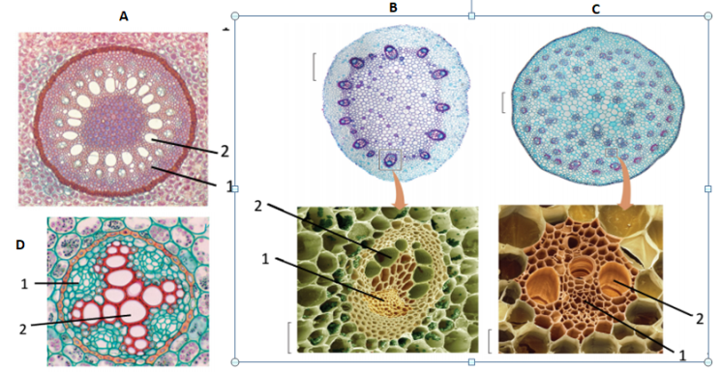

**Câu 9: Thực hành (1 điểm)**

a. Các cấu trúc được đánh số 1,2 trong hình là cấu trúc gì?

b. Hãy cho biết các hình được kí hiệu A,B,C,D mẫu nào là lát cắt của thân, mẫu nào là lát cắt của rễ, mẫu nào là của thực vật một lá mầm, mẫu nào của thực vật 2 lá mầm?

|  |  |  |
| --- | --- | --- |
| **Câu** | **Nội dung** | **Điểm** |
| 9a | Cấu trúc 1 là mạch rây, cấu trúc 2 là mạch gỗ | 0,25 |
| 9b | - Lát cắt A và D là lát cắt của rễ  A: rễ cây 1 lá mầm do có vòng đai caspari hình chữ U  B: Rễ cây 2 lá mầm do có trụ dẫn sao với xylem ở trung tâm và phloem xen vào giữa các nhánh sao  - Lát cắt B và C là lát cắt của thân  + B: thân cây 2 lá mầm do có số lượng bó mạch ít, bó mạch xếp vòng  + C là thân cây 1 lá mầm do có số lượng bó dẫn rất lớn, bó dẫn phân tán, bó dẫn nằm ngay sát dưới biểu bì. | 0,25  0,125  0,25  0,125 |

**Câu 10: Sinh học phân tử**

a. Gen của sinh vật nhân thực được gọi là gen phân mảnh vì bên cạnh các trình tự mã hóa axit amin (exon) còn có các trình tự không mã hóa axit amin (intron). Bằng cách cắt intron và nối exon có thể tạo ra nhiều sản phẩm protein khác nhau từ một gen ban đầu, mặc dù việc nhận biết các intron xảy ra theo một cơ chế được kiểm soát nghiêm ngặt, nhưng các tế bào eucaryote có thể chọn các điểm cắt intron khác nhau ở mỗi gen. Hãy nêu ba kiểu thay đổi vị trí cắt intron phổ biến nhất để từ một tiền mARN có thể tạo ra nhiều mARN trưởng thành khác nhau?

b. Bạn đang làm thí nghiệm với một sinh vật ngoại nhập và phát hiện ra operon sản xuất tơ là chịu cảm ứng. Operon đó gồm 4 vùng theo trình tự là PQRS. Tuy nhiên vị trí của vùng vận hành (O), vùng khởi động (P) và hai gen khác nhau liên quan đến việc sản xuất tơ còn chưa xác định được. Những mất đoạn của operon này đã được tách ra và lập bản đồ như sau: Mất đoạn 1 tương ứng với P làm cho tơ được sản xuất liên tục, mất đoạn 2, 3, 4 tương ứng với Q, R, S làm cho tơ không được sản xuất. Hãy xác định:

(1). Vùng nào có thể là Operator, vùng nào có thể là Promoter? Giải thích.

(2). Kiểu gen lưỡng bội một phần dưới đây đã được tạo ra và khả năng sản xuất tơ của nó đã được xác định. Trong đó (-): không có khả năng sản xuất tơ, (I): chịu cảm ứng, (+): có khả năng sản xuất tơ.

|  |  |
| --- | --- |
| **Kiểu gen** | **Khả năng sản xuất tơ** |
| P+ Q- R+ S+ / P- Q+ R+ S+ | + |
| P+ Q+ R+ S- / P+ Q+ R- S+ | - |
| P+ Q+ R- S+ / P+ Q- R+ S+ | I |

Dựa vào những thông tin ở bảng trên, xác định xem vùng nào là Promoter? Vùng nào là gen cấu trúc? Giải thích.

|  |  |  |
| --- | --- | --- |
| **Câu** | **Nội dung** | **Điểm** |
| 10a | 3 kiểu thay đổi vị trí cắt intron phổ biến nhất để từ một mARN có thể tổng hợp được nhiều mARN trưởng thành khác nhau:  - thay đổi cách cắt intron bằng chọn các tổ hợp exon khác nhau: bằng cách thay đổi tổ hợp điểm cắt intron khác nhau, tùy thuộc vào điểm cắt được chọn mà một số exon có thể có mặt ở mARN trưởng thành ở tế bào này nhưng vắng mặt trong mARN trưởng thành ở tế bào khác. | 0,5 |
| - Chọn vị trí gắn đuôi poly A: Các tế bào khác nhau chọn vị trí gắn đuôi polyA khác nhau phụ thuộc vào việc ARNpol phiên mã đến vị trí gắn đuôi polyA nào mà tạo ra các mARN trưởng thành khác nhau. Ví dụ nếu tế bào chọn tín hiệu gắn đuôi poly A sớm sẽ làm cho ARN trưởng thành bị thiếu một số trình tự exon ở xa. | 0,5 |
| - Sử dụng các promoter khác nhau: Các tế bào khác nhau có thể có các yếu tố phiên mã khác nhau. Các yếu tố phiên mã này nhận ra các promoter khác nhau từ đó tạo ra các bản mARN sơ khai khác nhau => mARN trưởng thành khác nhau.  VD trên gen có hai promoter khác nhau, việc chọn promoter nào làm vị trí gắn ARN pol của yếu tố phiên mã sẽ tạo ra mARN sơ khai khác nhau -> tạo mARN trưởng thành khác nhau. | 0,5 |
| 10b | (1). - P là vùng Operator vì khi mất Operator thì chất ức chế không bám vào được nên hai gen cấu trúc sẽ hoạt động liên tục, luôn luôn tạo ra tơ, operon luôn luôn mở.  - Q, R, S một trong 3 vùng này có Promoter vì khi mất Promototer thì enzym ARN polimerase không gắn được vào P nên các gen cấu trúc không hoạt động, không tạo ra tơ.  (2). - Q, R, S: một trong ba vùng này là P. Giả sử Q là Promoter thì ở chủng 2 chúng phải chịu cảm ứng vì R và S phải bổ trợ cho nhau, nhưng theo đề chúng lại không sản xuất được tơ nên Q không phải là Promoter, Q là gen cấu trúc.  - Ở chủng 3 nếu R là Promoter thì ADN thứ nhất không hoạt động và ADN thứ hai không sản xuất được tơ vì Q bị sai hỏng, nhưng theo đề chúng lại sản xuất được tơ nên không phải là Promoter, R là gen cấu trúc. Từ đó suy ra S là Promoter, Q, R là gen cấu trúc. | 0,25  0,25  0,5  0,5 |

**=== HẾT ===**

**Người ra đề: 0984931519**